CIÊNCIA, TECNOLOGIA E INOVAÇÃO

CENTRO ESTADUAL DE EDUCAÇÃO TECNOLÓGICA PAULA SOUZA

COORDENADORIA DA UNIDADE DE ENSINO SUPERIOR DE GRADUAÇÃO

Portaria CESU nº 10 de 08-12-2023

Estabelece o cronograma do processo seletivo de transição do ensino médio com habilitação técnica para o ensino superior tecnológico e preenchimento das vagas remanescentes para ingresso no ensino superior do Programa de Articulação da Formação Profissional Média e Superior (AMS) do Centro Estadual de Educação Tecnológica Paula Souza - CEETEPS.
O Coordenador Técnico da Unidade do Ensino Superior de Graduação - Cesu, em atendimento à Deliberação CEETEPS 03/2008, expede a presente Portaria:
Artigo 1º - O processo seletivo de transição do nível médio para o ensino superior tecnológico e preenchimento das vagas remanescentes para ingresso no ensino superior do Programa de Articulação da Formação Profissional Média e Superior (AMS) deve seguir as normas estabelecidas na Instrução Cesu nº 16 de 29-11-2023.
Artigo 2° - Para ingresso no ensino superior tecnológico do Programa AMS no ano letivo de 2024, fica estabelecido o seguinte Cronograma:

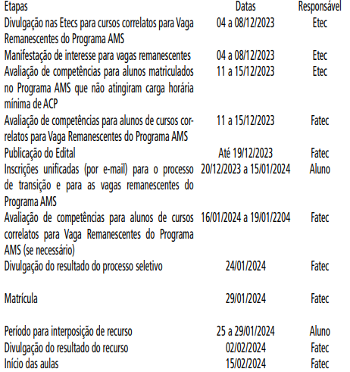
Artigo 2° - Considerando o período de inscrições unificadas para o processo de transição e para as vagas remanescentes, a Comissão especial do processo seletivo de transição deverá classificar os inscritos obedecendo a ordem de prioridade estabelecida no Artigo 11, da Instrução Cesu nº 16 de 29-11-2023, publicada no D.O.E. de 30-11-2023 e republicada em 06-12-2023.
Artigo 3º - Esta portaria entra em vigor na data de sua publicação e revoga o disposto na Portaria CESU nº 08, de 29-11-2023.

